РОССИЙСКАЯ ФЕДЕРАЦИЯ  РЕСПУБЛИКА АЛТАЙ  СОВЕТ ДЕПУТАТОВ  ЧЕМАЛЬСКОГО  РАЙОНА | 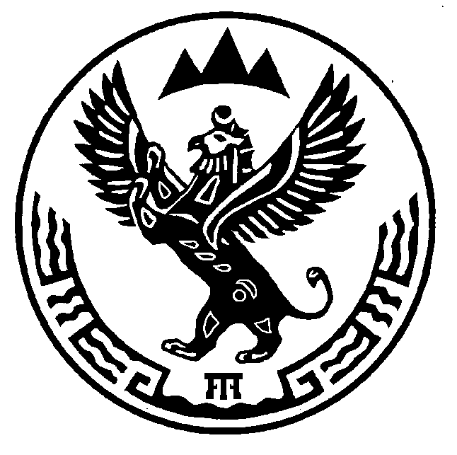 | проект  РОССИЯ ФЕДЕРАЦИЯЗЫ  АЛТАЙ РЕСПУБЛИКА  СОВЕДИ ДЕПУТАТТАР  ЧЕМАЛ  АЙМАКТЫН

Р Е Ш Е Н И Е Ч Е Ч И М

8 ноября 2016 года № ______
с. Чемал

О внесении изменений и дополнений в Устав муниципального образования «Чемальский район»

В целях приведения Устава муниципального образования «Чемальский район» в соответствие с положениями федерального законодательства и законодательства Республики Алтай Совет депутатов Чемальского района

Р Е Ш И Л:

1. Внести в Устав муниципального образования «Чемальский район», принятый решением Совета депутатов Чемальского района №3-94 от 10.02.2015 (с изменениями, внесенными решением Совета депутатов Чемальского района № 3-170 от 23.05.2016) следующие изменения и дополнения:
1) статье 16:
а) часть 1 дополнить словами «с правом решающего голоса.»;
б) часть 2 изложить в следующей редакции:
«2. Заместитель председателя Совета избирается из числа депутатов Совета депутатов.
Заместитель председателя районного Совета временно осуществляет полномочия Главы района в случае его временного отсутствия (в связи с болезнью, отпуском, командировкой), досрочного прекращения полномочий Главы района или невозможности исполнения им своих обязанностей.
В случае отсутствия заместителя председателя районного Совета, или невозможности исполнения им возлагаемых полномочий, полномочия Главы района временно осуществляет по решению районного Совета – член президиума районного Совета.
Заместитель председателя районного Совета осуществляет свои полномочия на непостоянной основе.»;
2) в статье 18:
часть 1 дополнить пунктом 10 следующего содержания:
«10) согласование кандидатуры на должность главного редактора районной газеты.»;
3) в статье 22:
в части 3 слова «с момента» заменить словами « со дня»;
4) в статье 24:
а) часть 1 дополнить пунктом 5) следующего содержания:
«5) организует работу по составлению планов и программ социально-экономического развития муниципального района.»;
б) дополнить частью 3 следующего содержания:
«3.Осуществляет иные полномочия главы муниципального образования, установленные законодательством, настоящим Уставом и иными муниципальными правовыми актами.»:
5) в статье 26 часть 7 признать утратившей силу;
6) в статье 28:
а) часть 1 изложить в следующей редакции:
«1. Администрацией района руководит на принципах единоначалия глава администрации, который назначается на должность решением районного Совета.
Контракт с главой администрации заключается на срок полномочий районного Совета, принявшего решение о назначении лица на должность главы администрации (до дня начала работы районного Совета нового созыва).
Если до окончания срока полномочий районного Совета остается менее двух лет, контракт с главой администрации заключается сроком на два года. По истечении этого срока новый состав районного Совета назначает на должность главу администрации на срок полномочий районного Совета, принявшего решение о назначении лица на должность главы администрации (до начала работы районного Совета нового созыва).
Решение районного Совета о проведении конкурса должно быть принято не позднее 20 дней со дня прекращения полномочий главы администрации.»;
б) часть 4 признать утратившей силу;
в) часть 7 изложить в следующей редакции:
«7. Глава администрации считается вступившим в должность с даты заключения контракта.»;
г) часть 9 изложить в следующей редакции:
«9.Полномочия главы администрации прекращаются в день, предшествующий дню проведения первой правомочной сессии районного Совета нового созыва, за исключением случаев досрочного прекращения его полномочий, предусмотренных статьей 37 Федерального закона №131-ФЗ, а также случая, указанного в абзаце 3 части 1 настоящей статьи.»;
7) статью 57 дополнить частью 5 следующего содержания:
«5. В случае прекращения полномочий Главы района, избранного до вступления в силу Закона Республики Алтай от 30.10.2014 № 58-РЗ «О порядке формирования органов местного самоуправления в Республике Алтай», полномочия главы администрации, установленные настоящим Уставом, до вступления в должность главы администрации, назначенного районным Советом по результатам конкурса, временно исполняет должностное лицо администрации района по решению районного Совета.».
2. Направить настоящее решение на государственную регистрацию в Управление Минюста РФ по Республике Алтай.
3. Зарегистрированное решение Совета депутатов Чемальского района «О внесении изменений и дополнений в Устав муниципального образования «Чемальский район» вступает в силу со дня его официального опубликования в газете «Чемальский вестник».

Глава
Чемальского района А.Л. Механошина

